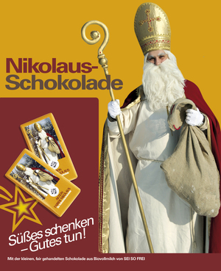**Aktion "Fairer Nikolaus"**

Der Heilige Nikolaus ist der Schutzpatron der Kinder und Frauen. Er beschenkt die Kleinen und die Armen.

Wir - **fair@landwied** – wollen in Kooperation mit der Aktion „SEI SO FREI“ (s. unten) die Tradition des Heiligen Nikolaus in Form des „Fairen Nikolaus“ weiterführen.

**Die Botschaft des hl. Nikolaus**

Wir alle können die Welt ein Stück gerechter machen, wir alle können mit den Armen teilen!

**Schoko-Verkauf am Freitag, 5.12.2014**

**Preis: 0,50 € pro Stück (15 g)**

**________________________________________________________**

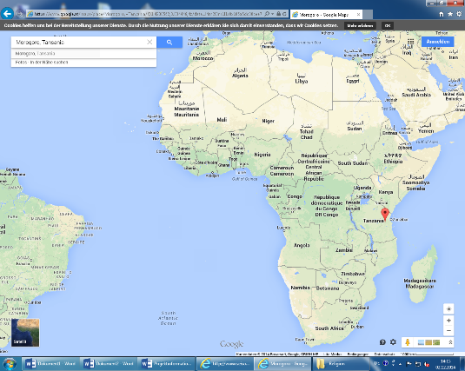

**Projektinformation**

**ZUR AKTION FAIERER NIKOLAUS 2014**

**„Stern der Hoffnung“ für Menschen in Tansania  
Krankenstationen retten Leben**

Seit 30 Jahren unterstützt SEI SO FREI, gemeinsam mit Sr. Veronica Petri, Romero-Preisträgerin 2014, eine der ärmsten Regionen im Osten Tansanias namens Morogoro.

In der Gesundheitsstation Itaragwe werden neben **Malaria** auch offene Wunden, **Unterernährung**, **Typhus**, **Lungenentzündungen** und weitere **Infektionskrankheiten** medikamentös behandelt.

Darüber hinaus werden die Patientinnen und Patienten im Umgang mit ihrer Krankheit geschult.

Hebammen unterstützen Frauen während der **Schwangerschaft** und begleiten sie bis zur **Geburt**. Dadurch konnte die Kindersterblichkeit in den letzten Jahren stark reduziert werden.  
  
„Diese Gesundheitszentren sind für alle Menschen, die hier wohnen, ein Stern der Hoffnung“, sagt Schwester Veronica Petri.

**Damit die Menschen in Morogoro auch weiterhin Zugang zu medizinischer Behandlung haben, brauchen wir Ihre Unterstützung!**

**Aktion "Fairer Nikolaus"**

Der Heilige Nikolaus ist der Schutzpatron der Kinder und Frauen. Er beschenkt die Kleinen und die Armen.

Wir - **fair@landwied** – wollen in Kooperation mit der Aktion „SEI SO FREI“ (s. unten) die Tradition des Heiligen Nikolaus in Form des „Fairen Nikolaus“ weiterführen.

**Die Botschaft des hl. Nikolaus**

Wir alle können die Welt ein Stück gerechter machen, wir alle können mit den Armen teilen!

**Schoko-Verkauf am Freitag, 5.12.2014**

**Preis: 0,50 € pro Stück (15 g)**

**________________________________________________________**



**Projektinformation**

**ZUR AKTION FAIERER NIKOLAUS 2014**

**„Stern der Hoffnung“ für Menschen in Tansania  
Krankenstationen retten Leben**

Seit 30 Jahren unterstützt SEI SO FREI, gemeinsam mit Sr. Veronica Petri, Romero-Preisträgerin 2014, eine der ärmsten Regionen im Osten Tansanias namens Morogoro.

In der Gesundheitsstation Itaragwe werden neben **Malaria** auch offene Wunden, **Unterernährung**, **Typhus**, **Lungenentzündungen** und weitere **Infektionskrankheiten** medikamentös behandelt.

Darüber hinaus werden die Patientinnen und Patienten im Umgang mit ihrer Krankheit geschult.

Hebammen unterstützen Frauen während der **Schwangerschaft** und begleiten sie bis zur **Geburt**. Dadurch konnte die Kindersterblichkeit in den letzten Jahren stark reduziert werden.  
  
„Diese Gesundheitszentren sind für alle Menschen, die hier wohnen, ein Stern der Hoffnung“, sagt Schwester Veronica Petri.

**Damit die Menschen in Morogoro auch weiterhin Zugang zu medizinischer Behandlung haben, brauchen wir Ihre Unterstützung!**

* **1 Euro** kostet eine **Malariabehandlung** pro **Tag**.
* **5 Euro** kostet ein **Moskitonetz**.
* **60 Euro** verdient eine geschulte **Hebamme** im **Monat**.
* **500 Euro** gewähren **100 Menschen Schutz vor Malaria**.
* **1 Euro** kostet eine **Malariabehandlung** pro **Tag**.
* **5 Euro** kostet ein **Moskitonetz**.
* **60 Euro** verdient eine geschulte **Hebamme** im **Monat**.
* **500 Euro** gewähren **100 Menschen Schutz vor Malaria**.
* **1 Euro** kostet eine **Malariabehandlung** pro **Tag**.
* **5 Euro** kostet ein **Moskitonetz**.
* **60 Euro** verdient eine geschulte **Hebamme** im **Monat**.
* **500 Euro** gewähren **100 Menschen Schutz vor Malaria**.
* **1 Euro** kostet eine **Malariabehandlung** pro **Tag**.
* **5 Euro** kostet ein **Moskitonetz**.
* **60 Euro** verdient eine geschulte **Hebamme** im **Monat**.
* **500 Euro** gewähren **100 Menschen Schutz vor Malaria**.